Langusova ulica 4, 1535 Ljubljana, Slovenija

Nacionalni izvedbeni načrt o tehničnih specifikacijah za interoperabilnost za
strukturni podsistem vodenje-upravljanje in signalizacija

Ljubljana, junij 2020

Seznam sprememb

Datum različice | Avtor(-ji) | Različica | Številka razdelka | Opis spremembe
Jan 2018 | DRSI, DRI, SŽ, AŽP | 1.0 | /// | Prva objava
Sept 2019 | SŽ, AŽP | 1.1 | - poglavje 2.1 Strategija tehničnega prehoda se je dopolnilo z izjemo za nova tirna vozila  - cel dokument se je posodobil s trenutno veljavno zakonodajo | Druga objava
Junij 2020 | DRSI, SŽ, AŽP | 1.2 | - poglavje 1 Splošen opis in opis ozadja se je dopolnil s koridorji  - poglavje 2.1 Strategija tehničnega prehoda in poglavje 4.2 Datum izločitve iz obratovanja sistemov razreda B, se je spremenilo leto izločitve RDZ leta 2022  - poglavje 2.1 Strategija tehničnega prehoda in poglavje 4.3 Oprema vozil z ERTMS, se je spremenilo leto vgradnje GSM-R naprav v vozila prevoznikov SŽ-TP in SŽ-PP leta 2021.  - poglavje 2.1 Strategija tehničnega prehoda se je dopolnilo z izjemo za nova tirna vozila | Tretja objava

Kazalo
1. Splošen opis in opis ozadja 8
1.1 Pregled trenutnega stanja opremljenosti prog in vozil 10
2. Strategija tehničnega prehoda in finančnega prehoda 15
2.1 Strategija tehničnega prehoda 15
2.2 Strategija finančnega prehoda 19
3. Zagotavljanje specifičnih prenosnih modulov (STM) 20
4. Načrtovanje 20
4.1 Datum uvedbe ERTMS na različnih progah omrežja 20
4.2 Datum izločitve iz obratovanja sistemov razreda B 22
4.3 Oprema vozil z ERTMS 24
4.4 Pogoji obratovanja za neuporabo ERTMS 25
5. Zaključek 26

Kazalo slik
Slika 1 | Potek glavnih in regionalnih prog JŽI……………………………….…………… | 8
Slika 2 | Mednarodni železniški tovorni koridorji preko Slovenije ….…………………… | 9
Slika 3 | Opremljenost prog in postaj v RS s signalno-varnostnimi napravami………… | 12
Slika 4 | Opremljenost prog in postaj v RS z RDZ in ASN ……………………………… | 12
Slika 5 | Skica omrežja z vgrajenim sistemom ETCS …………………………………… | 13
Slika 6 | Opremljenost prog z GSM-R ……………………..……………………………… | 13

Kazalo tabel
Tabela 1: Pregled trenutnega stanja opremljenosti prog in postaj jedrnega TEN-T omrežja 10
Tabela 2: Pregled trenutnega stanja opremljenosti prog in postaj celovitega TEN-T omrežja 10
Tabela 3: Pregled trenutnega stanja opremljenosti prog in postaj na regionalnih progah – ostalo omrežje 10
Tabela 4: Pregled trenutnega stanja opremljenosti vozil prevoznikov SŽ-PP in SŽ-TP z napravami sistema B, ki obratujejo po progah TEN-T omrežja 14
Tabela 5: Pregled trenutnega stanja opremljenosti vozil prevoznikov SŽ-PP in SŽ-TP z napravami sistema B, ki obratujejo po regionalnih progah – ostalo omrežje 14
Tabela 6: Vključevanje ETCS in GSM-R na jedrnem železniškem TEN-T omrežju v RS in izločitev sistema razreda B 16
Tabela 7: Vključevanje ETCS in GSM-R na celovitem železniškem TEN-T omrežju in izločitev sistema razreda B 17
Tabela 8: Vključevanje ETCS in GSM-R na regionalnih progah v RS in izločitev sistemov razreda B 17
Tabela 9: Oprema vozil prevoznikov SŽ-PP in SŽ-TP s sistemom ERTMS 18
Tabela 10: Stroški vgradnje ETCS na jedrnem železniškem TEN-T omrežju v RS 19
Tabela 11: Strošek vgradnje ETCS na celovitem železniškem TEN-T omrežju 19
Tabela 12: Strošek opremljenost vozil prevoznikov SŽ-PP in SŽ-TP z ERTMS na jedrnem in celovitem železniškem TEN-T omrežju 19
Tabela 13: Vključevanje ETCS in GSM-R na jedrnem železniškem TEN-T omrežju v RS 21
Tabela 14: Vključevanje ETCS in GSM-R na celovitem železniškem TEN-T omrežju v RS 21
Tabela 15: Vključevanje ETCS in GSM-R na regionalnih progah v RS 22
Tabela 16: Datum izločitve sistemov razreda B na jedrnem železniškem TEN-T omrežju v RS 23
Tabela 17: Datum izločitve sistemov razreda B na celovitem železniškem TEN-T omrežju v RS 23
Tabela 18: Datum izločitve sistemov razreda B na regionalnih progah v RS 24
Tabela 19: Oprema vozil s sistemom ERTMS 25
Kratice
EU | Evropska Unija
MzI | Ministrstvo za infrastrukturo
RS | Republika Slovenija
TSI | Tehnične specifikacije za interoperabilnost
RFC | Rail Freight Corridor - Železniški tovorni koridor
SŽ-TP | Slovenske železnice – tovorni promet
SŽ-PP | Slovenske železnice – potniški promet
TSI CCS | Tehnične specifikacije za interoperabilnost v zvezi s podsistemom vodenje-upravljanje in signalizacija
ASN  RDZ  UKV  STM  JŽI | Avtostop naprave - Indusi I60 (sistem razreda B)  Radiodispečerska zveza (sistem razreda B)  Radijske zveze sistema UKV (sistem razreda B)  Specifični prenosni modul  Javna železniška infrastruktura
TEN-T | Vseevropsko prometno omrežje
ETCS | Evropski sistem za nadzor vlakov (sistem razreda A)
ERTMS | Evropski sistem upravljanja železniškega prometa
GSM-R | Globalni sistem za mobilno komunikacijo za železnico (sistem razreda A)
ZZelP | Zakon o železniškem prometu
ZVZelP | Zakon o varnosti v železniškem prometu
SŽ | Slovenske železnice
SV | Signalno-varnostne naprave
TK | Telekomunikacijske naprave

Povzetek/Uvod
V skladu z Direktivo 2016/797 Evropskega parlamenta in sveta z dne 11. maja 2016 o interoperabilnosti železniškega sistema v Evropski uniji, (UL L, št. 138, 26. 5. 2016, str. 44), interoperabilnost pomeni zmožnost železniškega sistema, da zagotovi varen in neprekinjen promet vlakov ob zahtevani stopnji izkoriščenosti zmogljivosti.

Pri uresničevanju teh ciljev v okviru EU morajo države članice izvesti potrebne ukrepe za vzpostavitev optimalne ravni tehnične usklajenosti železniškega sistema v Skupnosti ter tako omogočiti izboljšanje in razvoj mednarodnih železniških prevoznih storitev.

Posamezne uredbe o tehničnih specifikacijah za interoperabilnost železniškega sistema v Skupnosti določajo, da države članice za izvedbo posameznih TSI sprejmejo nacionalne izvedbene načrte za njihovo izvajanje.

Za izvedbo TSI CCS, kot so določene v Uredbi Komisije (EU) št. 2016/919 z dne 27. maja 2016 o tehnični specifikaciji za interoperabilnost v zvezi s podsistemom vodenje-upravljanje in signalizacija železniškega sistema v Evropski uniji (UL L, št. 158, 15. 6. 2016, str. 1, UL L, št. 279, 15. 10. 2016, str. 94) dopolnjeno z Izvedbeno Uredbo Komisije (EU) 2019/776 (UL L, št. 139, 27. 05. 2019, str. 108; v nadaljevanju: TSI CCS), je Republika Slovenija pripravila Nacionalni izvedbeni načrt za tehnično specifikacijo za interoperabilnost v zvezi s podsistemom vodenje-upravljanje in signalizacija vseevropskega železniškega sistema v Evropski uniji.

Odobreno
V skladu s 6. členom TSI CCS, mora vsaka država članica poslati drugim državam članicam in Komisiji nacionalni izvedbeni načrt za tehnične specifikacije za interoperabilnost.

Nacionalni izvedbeni načrt o tehničnih specifikacijah za interoperabilnost za strukturni podsistem vodenje-upravljanje in signalizacija so na osnovi določil Zakona o varnosti v železniškem prometu (Ur. l. RS, št. 30/18), pripravili odgovorni subjekti železniškega sistema Republike Slovenije.

Pripravila: Direkcija Republike Slovenije za infrastrukturo
Ljiljana HERGA, v.d. direktorice

SŽ-Infrastruktura, d.o.o.,
Matjaž KRANJC, direktor

Uskladila: Javna agencija za železniški promet Republike Slovenije,
mag. Benjamin STEINBACHER PUŠNJAK, v.d. direktorja

Sprejela: Direktorat za kopenski promet
Monika PINTAR MESARIČ, v.d. direktorice

Ministrstvo za infrastrukturo Republike Slovenije
Jernej VRTOVEC, minister

Splošen opis in opis ozadja

Javna železniška infrastruktura so objekti in naprave, potrebni za nemoteno odvijanje javnega železniškega prometa ter pripadajoča zemljišča, ki funkcionalno služijo njihovi namenski rabi. JŽI je grajeno javno dobro v lasti države in se uporablja na način in pod pogoji, določenimi v ZZelP in na njegovi podlagi izdanimi predpisi.

V Republiki Sloveniji je na podlagi Zakona o železniškem prometu (ZZelP – UPB8, Ur. l. RS, št. 99/2015 in 30/18) in Zakona o družbi Slovenske železnice, d.o.o. (Ur. l. RS. št. 106/2010, ZDSŽ-A, Ur. l. RS, št. 43/11, ZUJF, Ur. l. RS, št. 40/12 in 30/18), upravljavec JŽI družba Slovenske železnice – Infrastruktura, d.o.o..

Železniško omrežje v Republiki Sloveniji je opredeljeno v Uredbi o kategorizaciji prog (Ur. l. RS, št. 4/09, 5/09 – popr., 62/11, 66/12, 12/13 in 30/18). Glede na obseg prometa, gospodarski pomen in povezovalno vlogo železniškega prometa v prostoru proge delimo na glavne in regionalne proge. Skladno z Uredbo EU št. 1315/2013 Evropskega parlamenta in sveta z dne 11. december 2013 o smernicah za razvoj vseevropskega prometnega omrežja in razveljavitvi Sklepa št. 661/2010/EU (UL L, št. 348, 20.12. 2013, str. 1), spremenjena z Delegirano uredbo Komisije (EU) št. 473/2014 z dne 17. januarja 2014 (UL L, št. 136, 9. 5. 2014, str. 10), Delegirano uredbo Komisije (EU) 2016/758 z dne 4. februarja 2016 (UL L, št. 126, 14. 5. 2016, str. 3), Delegirano uredbo Komisije (EU) 2017/849 z dne 7. decembra 2016 (UL L, št. 1281, 19. 5. 2017, str. 1) in Delegirano uredbo Komisije (EU) 2019/254 z dne 9. novembra 2018 (UL L, št. 43, 14. 2. 2019, str. 1; v nadaljevanju: TEN-T uredba) pa na jedrno in celovito TEN-T omrežje. Regionalne proge v Republiki Sloveniji so glede na TEN-T uredbo ostalo železniško omrežje, ki ni del vseevropskega železniškega omrežja, vendar so v skladu s TSI obvezni pogoji za vzpostavitev interoperabilnosti, ki so definirani v določeni TSI.

Slika 1: Potek glavnih in regionalnih prog JŽI
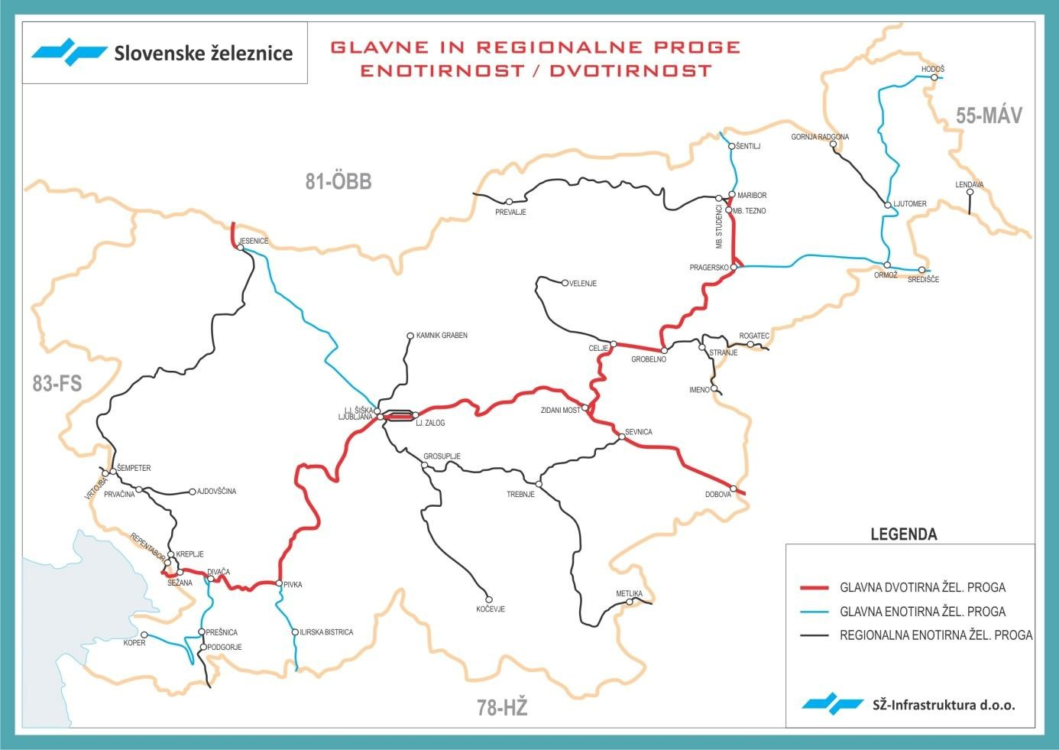
Vir: Program omrežja 2020, SŽ – Infrastruktura, d. o. o., Ljubljana, december 2019
Preko Slovenije potekajo štirje železniški tovorni koridorji, in sicer:
- tovorni koridor 5 (RFC 5) ali Baltsko-jadranski koridor: Gdynia-Katowice-Ostrava/Žilina-Bratislava/Dunaj/Celovec-Videm-Benetke/Trst/Bologna/Ravena/Gradec-Maribor-Ljubljana-Koper/Trst;
- tovorni koridor 6 (RFC 6) ali Sredozemski koridor: Almería-Valencia/Madrid-Zaragoza/Barcelona-Marseille-Lyon-Torino-Milano-Verona-Padova/Benetke-Trst/Koper-Ljubljana-Budimpešta-Zahony (madžarsko-ukrajinska meja):
- tovorni koridor 10 (RFC 10) ali Alpsko – zahodno balkanski koridor: Salzburg–Beljak–Ljubljana–/Wels/Linz–Gradec–Maribor–Zagreb–Vinkovci/Vukovar–Tovarnik–Beograd–Sofija–Svilengrad (bolgarsko-turška meja);
- tovorni koridor 11 (RFC 11) ali Jantarni koridor: Koper–Ljubljana–Zalaszentivan–Sopron/Csorna–(madžarsko-srbska meja)–Kelebia–Budimpešta–Komárom–Leopoldov/Rajka–Bratislava–Žilina–Katovice/Krakov–Varšava/Lukow–Terespol–(poljsko-beloruska meja).

Slika 2: Mednarodni železniški koridorji preko Slovenije
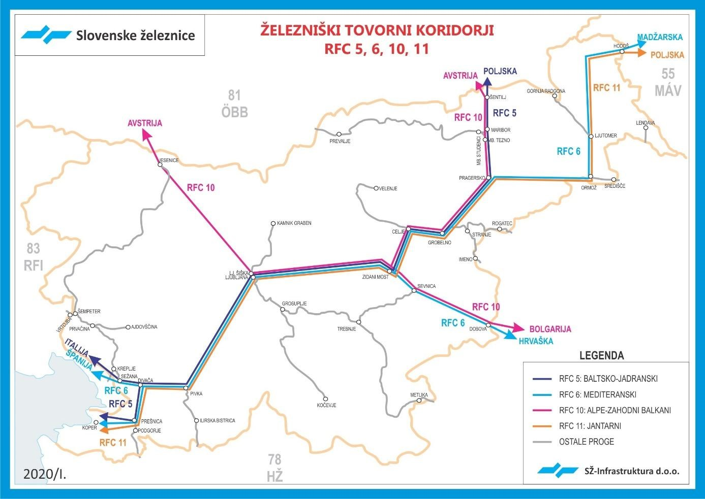
Vir: Program omrežja 2020, SŽ – Infrastruktura, d. o. o., Ljubljana, december 2019

Pregled trenutnega stanja opremljenosti prog in vozil

Namen tega poglavja je predstaviti pregled trenutnega stanja opremljenosti prog in vozil z obstoječim sistemom zaščite vlakov ter sistemom govorne komunikacije. V Programu omrežja in drugih dokumentih upravljavca so podani podatki o opremljenosti prog in postaj.

Tabela 1: Pregled trenutnega stanja opremljenosti prog in postaj jedrnega TEN-T omrežja
Št.  proge | Nacionalno poimenovanje proge | Indusi I60 | RDZ | SV naprave | Daljinsko vodenje | Vrsta TK povezav
10 | d.m.-Dobova-Zidani Most | DA | DA | elektro-relejne | NE | digitalne
 | Zidani Most-Ljubljana | DA | DA | elektro-relejne | NE | Digitalne
11 | Lj. Zalog-cepišče Kajuhova; P3 | DA | DA | elektro-relejne | NE | Digitalne
12 | Lj. Zalog-Ljubljana; P4 | DA | DA | elektro-relejne in kombinirane | NE | Digitalne
13 | Lj. Zalog-Ljubljana; P5 | DA | DA | kombinirane | NE | Digitalne
14 | Lok Zidani Most | DA | DA | elektro-relejne | NE | Digitalne
30 | Zidani most-Pragersko | DA | DA | elektro-relejne | NE | Digitalne
 | Pragersko-Šentilj-d.m. | DA | DA | elektro-relejne | NE | Digitalne
40 | Pragersko-Ormož | DA | NE | elektronske | DA | Digitalne
41 | Ormož-Hodoš-d.m. | DA | NE | elektronske | DA | Digitalne
45 | Lok Pragersko | DA | DA | elektro-relejne | NE | digitalne
50 | Ljubljana-Sežana-d.m. | DA | DA | elektronske  elektro-relejne: Brezovica, Logatec | DA | Digitalne
51 | Lok Divača | DA | DA | elektronske | NE | digitalne
60 | Divača-Cepišče Prešnica | DA | DA | elektronske | DA | digitalne
62 | Cepišče Prešnica-Koper | DA | DA | elektronske | DA | digitalne

Tabela 2: Pregled trenutnega stanja opremljenosti prog in postaj celovitega TEN-T omrežja
Št.  proge | Nacionalno poimenovanje proge | Indusi I60 | RDZ | SV naprave | Daljinsko vodenje | Vrsta TK povezav
20 | Ljubljana – Jesenice – d.m. | DA | DA | elektro-relejne | DA | digitalne
44 | Ormož-Središče-d.m. | DA | NE | elektronske | NE | digitalne
64 | Pivka – Ilirska Bistrica – d.m. | DA | NE | elektro-relejne  Ilirska Bistrica | NE | digitalne

Tabela 3: Pregled trenutnega stanja opremljenosti prog in postaj na regionalnih progah – ostalo omrežje
Št.  proge | Nacionalno poimenovanje proge | Indusi I60 | RDZ | SV naprave | Daljinsko vodenje | Vrsta TK povezav
21 | Ljubljana Šiška-Kamnik Graben | Kamnik DA,  Jarše NE (brez SVn), Črnuče Domžale brez IS in 500Hz | NE | elektro-relejne Kamnik,  elektro-relejne NPi Črnuče Domžale  Jarše: starejše | NE | digitalne/ analogne
31 | Celje-Velenje | NE | NE | elektro-relejne Šmartno ob Paki, elektro-relejne TELA: Žalec, Polzela Šoštanj: elektromehanska,  Velenje: mehanska+ROSP | NE | digitalne/ analogne
32 | d.m.-Rogatec-Grobelno | NE  (ASn na določenih KS NPr) | NE | elektro-relejne Stranje  elektro-relejne TELA Imeno  starejše SVn: Rogatec | NE | digitalne/ analogne
33 | d.m.-Imeno-Stranje | NE | NE | elektro-relejne | NE | digitalne/ analogne
34 | Maribor-Prevalje-d.m. | NE | NE | starejše  Studenci: elektromehanska + ROSP  Ruše: mehanska + ROSP  Dravograd: elektro-relejne | NE | digitalne/ analogne
35 | Lok Maribor Tezno-Maribor-Studenci | DA  (IS iz MB Studenci brez ASn) | DA | starejše (EMSVn+ROSP) | NE | digitalne/ analogne
42 | Ljutomer-Gornja Radgona | NE | NE | starejše | NE | digitalne/ analogne
43 | d.m.-Lendava | NE | NE | mehanska + ROSP | NE | digitalne/ analogne
61 | Cepišče Prešnica-Podgorje-d.m. | NE | NE | kombinirane  elektro-relejne Podgorje  elektonske Prešnica + MO | NE | digitalne/ analogne
70 | Jesenice-Sežana | NE, Štanjel DA | NE | elektro-mehanska  Bled Jezero: elektro-mehanska + ROSP  Anhovo, Štanjel: elektro-relejna  cep. Kreplje: starejše | NE | digitalne/ analogne
71 | Cepišče Šempeter pri Gorici-Vrtojba-d.m. | NE | NE | elektro-relejne | NE | digitalne/ analogne
72 | Prvačina-Ajdovščina | NE | NE | kombinirane | NE | digitalne/ analogne
73 | Cepišče Kreplje-Repentabor-d.m. | NE | NE | starejše | NE | digitalne/ analogne
80 | d.m.-Metlika- Ljubljana | DA, samo uvozni signali in predstignali (brez 500Hz in IS) | NE | mehanska + ROSP  starejše:Semič,Uršna sela  kombinirana elektro-relejne elektromehanske: NM  elektro-relejne  elektro-relejne NPi Škofljica | NE | digitalne/ analogne
81 | Sevnica-Trebnje | NE | NE | elektro-relejne Tržišče, ostalo starejše EMSVn (Jelovec, Mokronog, Mirna) | NE | digitalne/ analogne
82 | Grosuplje-Kočevje | NE, v fazi izvedbe – oprema z ASN | NE | starejše (razpis za novejše SV naprave) | NE | digitalne/ analogne

V nadaljevanju je na slikah prikazana opremljenost prog in postaj v RS:
- s signalno-varnostnimi napravami,
- z RDZ in ASN (Indusi I60),
- sistemom ETCS,
- GSM-R.

Slika 3: Opremljenost s signalno-varnostnimi napravami
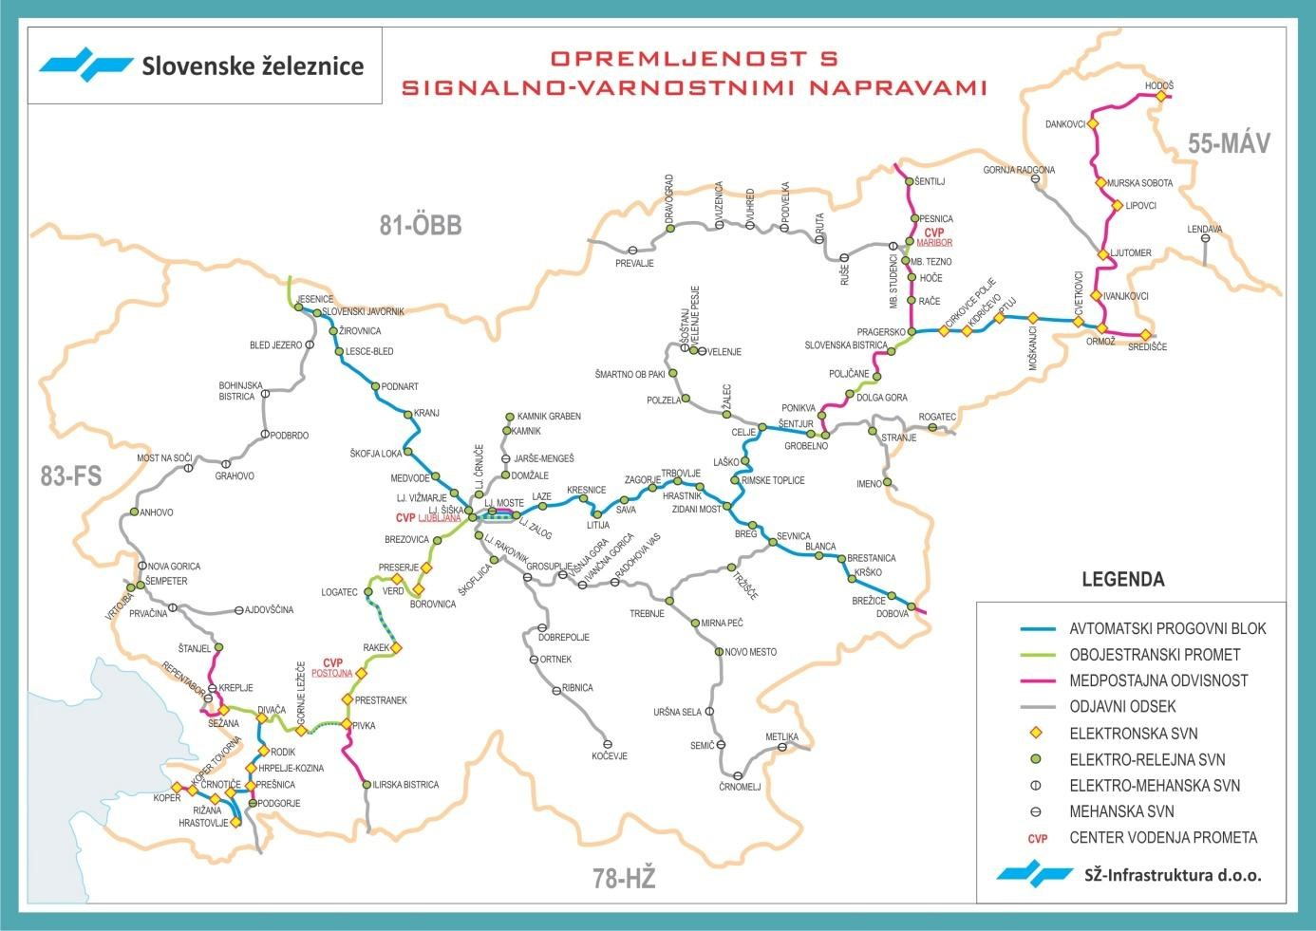
Vir: Program omrežja 2020, SŽ – Infrastruktura, d. o. o., Ljubljana, december 2019

Slika 4: Opremljenost prog in postaj v RS z RDZ in ASN
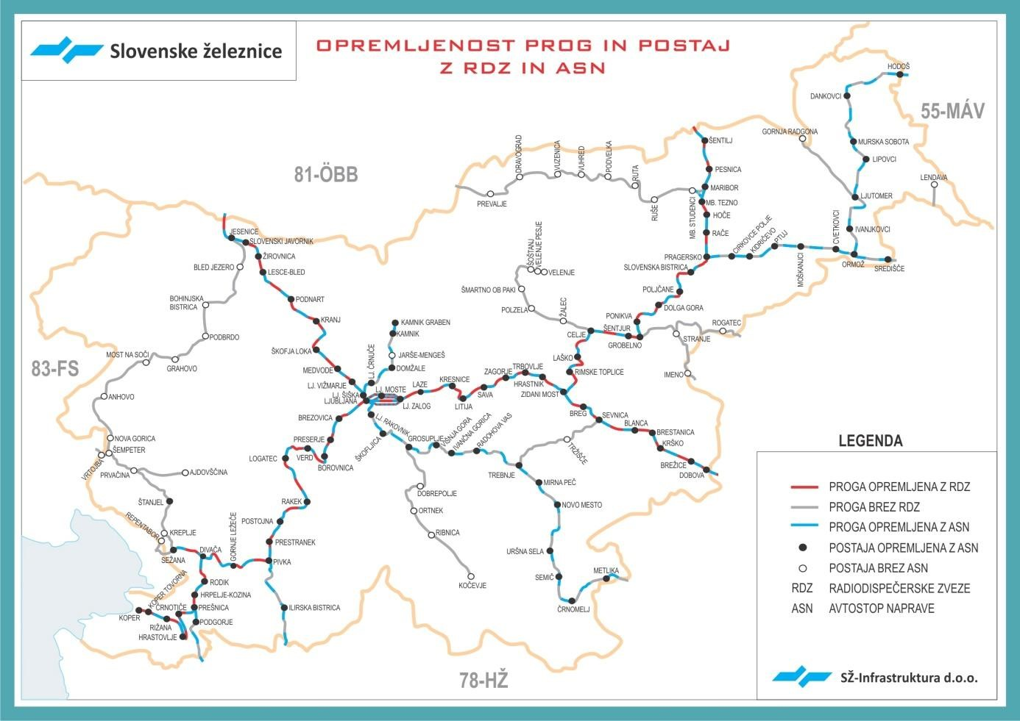
Vir: Program omrežja 2020, SŽ – Infrastruktura, d. o. o., Ljubljana, december 2019
Slika 5: Opremljenost prog s sistemom ETCS

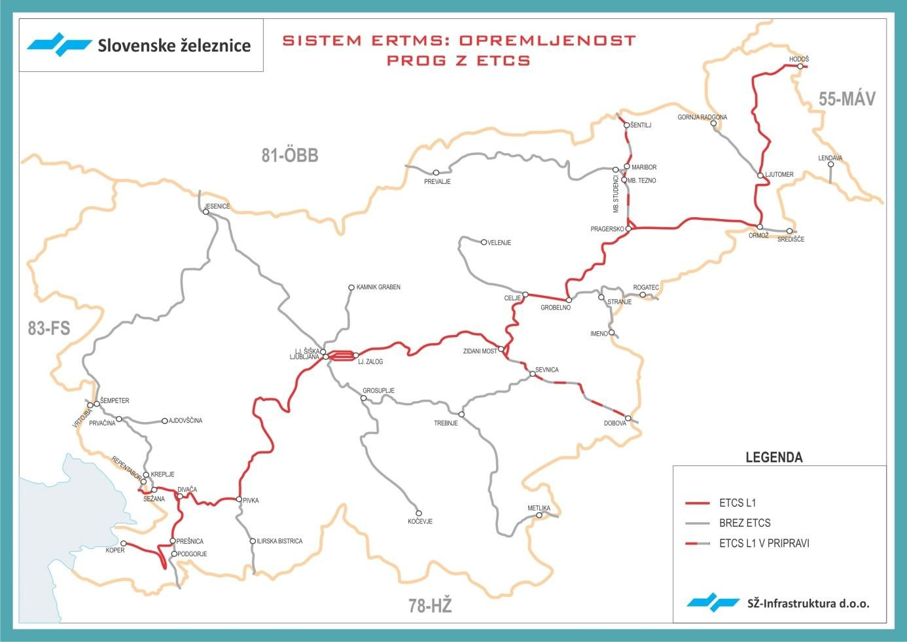
Vir: Program omrežja 2020, SŽ – Infrastruktura, d. o. o., Ljubljana, december 2019

Slika 6: Opremljenost prog z GSM-R
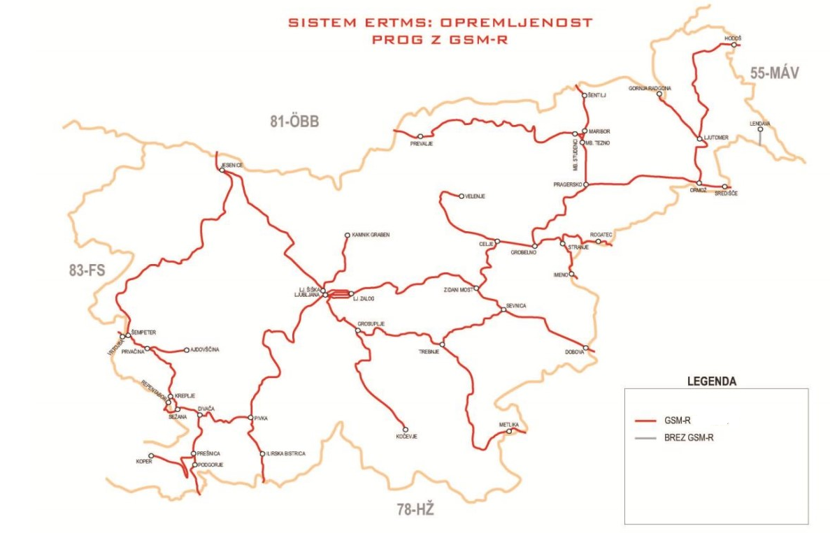
Vir: Program omrežja 2019, SŽ – Infrastruktura, d. o. o., Ljubljana, december 2018
Sistem GSM-R je na celotnem JŽI (razen proge R43 d.m. – Lendava) zgrajen in verificiran za namen in potrebe govorne komunikacije in prenosa kratkih tekstovnih sporočil in je bil vključen v operativno uporabo v letu 2017.

Tabela 4: Pregled trenutnega stanja opremljenosti vozil prevoznikov SŽ-PP in SŽ-TP z napravami sistema B, ki obratujejo po progah TEN-T omrežja
Vozilo | Število vozil | Število naprav na vozilo | Število naprav sistema B | Opomba
541 | 32 | 1 | 32
363 | 38 | 1 | 38
342 | 8 | 1 | 8
312 | 30 | 2 | 60
311 | 5 | 2 | 10
310 | 3 | 2 | 6
813 | 1 | 2 | 2 | Ormož-Središče-d.m.
664 | 1 | 1 | 1 | Ormož-Središče-d.m.
Skupaj | 118 | / | 157

Tabela 5: Pregled trenutnega stanja opremljenosti vozil prevoznikov SŽ-PP in SŽ-TP z napravami sistema B, ki obratujejo po regionalnih progah – ostalo omrežje
Vozilo | Število vozil | Število naprav na vozilo | Število naprav sistema B
642 | 21 | 1 | 21
643 | 21 | 1 | 21
644 | 10 | 1 | 10
661 | 2 | 1 | 2
664 | 20 | 1 | 20
711 | 6 | 2 | 12
713 | 25 | 2 | 50
732 | 3 | 1 | 3
813 | 38 | 2 | 76
Skupaj | 146 | / | 215

Strategija tehničnega prehoda in finančnega prehoda

Strategija tehničnega prehoda

Cilj evropskega načrta za uvedbo ERTMS je zagotoviti, da se bodo lokomotive in druga železniška vozila, opremljena z ERTMS, postopno lahko začela uporabljati na vse več progah, postajah, terminalih in ranžirnih postajah, ne da bi za to poleg ERTMS potrebovala še sisteme razreda B.
To ne pomeni, da je treba obstoječe sisteme razreda B odstraniti s prog, vendar morajo do datuma, ki je določen v načrtu za izvedbo, lokomotive in druga železniška vozila, opremljena z ERTMS, imeti dostop do prog, vključenih v načrt za uvedbo, brez zahteve, da so ta vozila opremljena s sistemom razreda B.
RS se je na slovenskem delu koridorja D odločila za vgradnjo ETCS nivoja 1 s funkcionalnostjo infill, verzije 2.3.0d (Baseline 2) in sicer od državne meje z Italijo in postaje Sežana, vključno s progo Koper – Divača do državne meje z Madžarsko vključno s postajo Hodoš. Razlogi za odločitev za vgradnjo nivoja 1 so bili, hitrost implementacije, nestabilnost specifikacij za ETCS nivoja 2 ter njegova tehnološka nezrelost. Poleg tega je bila zaradi zahtevnosti implementacije ETCS nivoja 2 na starih relejnih signalnovarnostnih napravah priporočena predhodna posodobitev naprav, ki je predstavljala velik strošek, to pa bi zaradi omejenih sredstev za vgradnjo ETCS sistema upočasnilo njegovo implementacijo.
Na podlagi obstoječega stanja infrastrukture, izkušenj pridobljenih v predhodnih implementacijah ERTMS/ETCS v Republiki Sloveniji in na podlagi sprejetega nacionalnega programa za razvoj železniške infrastrukture ter Strategije razvoja prometa v RS, je bila sprejeta odločitev, da je na slovenskem delu Sredozemskega transportnega koridorja, na odseku proge d.m. s Hrvaško – Dobova – Zidani Most in Baltsko-jadranskega transportnega koridorja, na odsekih prog Pragersko – Maribor in Maribor - Šentilj – d.m. z Avstrijo, predvidena izvedba sistema ETCS nivoja 1 s funkcionalnostjo infill, z »balise infill« funkcijo (Baseline 3).
Ker sistema ETCS ni mogoče sočasno vgraditi v vse vlake in ker hkrati celotno omrežje ne more v trenutku preiti iz sistemov razreda B na nove sisteme razreda A, je sočasni obstoj sistemov razreda B in sistemov razreda A na vlaku in/ali ob progi neizogiben in je potrebno prehodno obdobje (prekrivanje sistemov razreda A in razreda B).
Za postopek migracije so možni naslednji načini:
- delovanje obeh sistemov; sistemi razreda B (ASN, RDZ, UKV ...) in sistemi razreda A (ETCS in GSM-R) ali
- uporaba STM (specifični prenosni moduli), ki omogočajo, da sistem razreda A na vozilu deluje na infrastrukturi razreda B ali
- operativni način odvijanja prometa vlakov.

Zato je potrebno, da na postajah Sežana, Ljubljana, Celje, Maribor, Maribor Tezno, Sevnica, Hrpelje Kozina, Jesenice, Pivka in Ormož in na odsekih prog Grobelno-Celje, Divača-Sežana, zaradi voženj vlakov iz priključnih prog ter na postajah Koper, Ljubljana Zalog, Maribor Tezno, zaradi izvajanja premika, sistemi razreda B delno ostanejo (določeno število tirov), do leta 2031, ko je načrtovana izločitev sistemov razreda B (Indusi I60) tudi na teh priključnih progah, kjer so trenutno sistemi razreda B.
Zaradi stroškov vzdrževanja obeh sistemov, sistema razreda B in sistema razreda A, je doba izločitve iz obratovanja sistemov razreda B na jedrnem omrežju leto 2022 za izločitev RDZ in do leta 2025 za izločitev Indusi I60, ko bo jedrno omrežje v RS v celoti opremljeno z ERTMS sistemom.
TEN-T Uredba definira tudi progo d.m.-Sežana-Divača-Ljubljana-Zidani Most-Dobova-d.m. kot načrtovano progo za visoke hitrosti. Na osnovi rezultatov Študije upravičenosti nove železniške povezave med Divačo in Ljubljano ter Ljubljano in Zidanim Mostom, JV PNZ d. o. o., Ljubljana in Vössing GmbH, september 2013, je zaradi geografskih, okoljskih ali urbanističnih omejitev ter vrednosti investicije gradnja take proge ekonomsko neutemeljena.

Tabela 6: Vključevanje ETCS in GSM-R na jedrnem železniškem TEN-T omrežju v RS in izločitev sistema razreda B
Št.  proge | Proga/Odsek | ERTMS |  | Leto izločitve sistemov razreda B
 |  | ETCS | GSM-R | Indusi I60 | RDZ
10 | d.m.-Dobova-Zidani Most | leta 2020 | 2017 | do leta 2025 | leta 2022
 | Zidani Most-Ljubljana | 2017 | 2017 | do leta 2025 | leta 2022
11 | Lj. Zalog-cepišče Kajuhova; P3 | 2017 | 2017 | do leta 2025 | leta 2022
12 | Lj. Zalog-Ljubljana; P4 | 2017 | 2017 | do leta 2025 | leta 2022
13 | Lj. Zalog-Ljubljana; P5 | 2017 | 2017 | do leta 2025 | leta 2022
14 | Lok Zidani Most | 2017 | 2017 | do leta 2025 | leta 2022
30 | Zidani most-Pragersko | 2017 | 2017 | do leta 2025 | leta 2022
 | Pragersko-Šentilj-d.m. | do leta 2023 | 2017 | do leta 2025 | leta 2022
40 | Pragersko-Ormož | 2017 | 2017 | do leta 2025 | /
41 | Ormož-Hodoš-d.m. | 2017 | 2017 | do leta 2025 | /
45 | Lok Pragersko | 2017 | 2017 | do leta 2025 | leta 2022
50 | Ljubljana-Sežana-d.m. | 2017 | 2017 | do leta 2025 | leta 2022
51 | Lok Divača | 2017 | 2017 | do leta 2025 | leta 2022
60 | Divača-Cepišče Prešnica | 2017 | 2017 | do leta 2025 | leta 2022
62 | Cepišče Prešnica-Koper | 2017 | 2017 | do leta 2025 | leta 2022
brez št. | Divača-Koper; ll.tir | do leta 2025 | do leta 2025 | / | /
Legenda: »/« pomeni, da na progi ni sistemov razreda B

Doba izločitve iz obratovanja sistemov razreda B na celovitem omrežju je leta 2022 za izločitev RDZ in do leta 2031 za izločitev Indusi I60, ko bo celovito omrežje v RS delno že opremljeno z ERTMS sistemom.

Tabela 7: Vključevanje ETCS in GSM-R na celovitem železniškem TEN-T omrežju in izločitev sistema razreda B
Št.  proge | Proga/Odsek | ERTMS |  | Leto izločitve sistemov razreda B
 |  | ETCS | GSM-R | Indusi I60 | RDZ
20 | Ljubljana – Jesenice – d.m. | do leta 2024 | 2017 | do leta 2031 | leta 2022
44 | Ormož-Središče-d.m. | po letu 2050 | 2017 | do leta 2031 | /
64 | Pivka – Ilirska Bistrica – d.m. | do leta 2031 | 2017 | do leta 2031 | /
brez št. | d.m.-Sežana-Divača-Ljubljana-ZM-Dobova-d.m.- načrtovana proga za visoke hitrosti | ni v planu | ni v planu | / | /
Legenda: »/« pomeni, da na progi ni sistemov razreda B

Na regionalnih progah je zelo malo naprav sistema B; vsled tega je maksimalna hitrost vlakov glede na neopremljenost z napravami sistema B omejena na 100 km/h, vendar višja hitrost niti ni možna glede na druge elemente proge; zgornji in spodnji ustroj, hkrati pa višja hitrost niti ni potrebna glede na potrebe, zato je z vidika vzdrževanja kot tudi vodenja prometa vlakov smiselno izločiti v celoti obstoječe sisteme, namreč zmogljivost prog zadošča za operativni način odvijanja prometa vlakov.

Tabela 8: Vključevanje ETCS in GSM-R na regionalnih progah v RS in izločitev sistemov razreda B
Št.  proge | Proga/Odsek | ERTMS |  | Leto izločitve sistemov razreda B
 |  | ETCS | GSM-R | Indusi I60 | RDZ
21 | Ljubljana Šiška-Kamnik Graben | Po letu 2050 | 2017 | do leta 2031 | /
31 | Celje-Velenje | Po letu 2050 | 2017 | / | /
32 | d.m.-Rogatec-Grobelno | Po letu 2050 | 2017 | / | /
33 | d.m.-Imeno-Stranje | Po letu 2050 | 2017 | / | /
34 | Maribor-Prevalje-d.m. | Po letu 2050 | 2017 | / | /
35 | Lok Maribor Tezno-Maribor-Studenci | Po letu 2050 | 2017 | do leta 2031 | leta 2022
42 | Ljutomer-Gornja Radgona | Po letu 2050 | 2017 | / | /
43 | d.m.-Lendava | Po letu 2050 | ni opremljena | / | /
61 | Cepišče Prešnica-Podgorje-d.m. | Po letu 2050 | 2017 | / | /
70 | Jesenice-Sežana | Po letu 2050 | 2017 | do leta 2031 | /
71 | Cepišče Šempeter pri Gorici-Vrtojba-d.m. | Po letu 2050 | 2017 | / | /
72 | Prvačina-Ajdovščina | Po letu 2050 | 2017 | / | /
73 | Cepišče Kreplje-Repentabor-d.m. | Po letu 2050 | 2017 | / | /
80 | d.m.-Metlika- Ljubljana | Po letu 2050 | 2017 | do leta 2031 | /
81 | Sevnica-Trebnje | Po letu 2050 | 2017 | / | /
82 | Grosuplje-Kočevje | Po letu 2050 | 2017 | do leta 2031 | /
Legenda: »/« pomeni, da na progi ni sistemov razreda B

Tabela 9: Oprema vozil prevoznikov SŽ-PP in SŽ-TP s sistemom ERTMS
Vozilo | Število vozil | Število naprav na vozilo | Število naprav | Leto opreme z  ETCS | Leto opreme z  GSM-R
541 | 32 | 1 | 32 | 2023 | 2021
363 | 38 | 1 | 38 | 2023 | 2021
342 | 8 | 1 | 8 | 2023 | 2021
312 | 30 | 2 | 60 | 2023 | 2021
311 | 5 | 2 | 10 | 2023 | 2021
310 | 3 | 2 | 6 | 2023 | 2021
813 | 1 | 2 | 2 | 2023 | 2021
664 | 1 | 1 | 1 | 2023 | 2021
Skupaj | 118 | / | 157

Republika Slovenija na podlagi drugega odstavka točke 7.4.3 TSI CCS uveljavlja izjemo za nova tirna vozila. Nova tirna vozila v treh letih od dovoljenja za dajanje na trg v Republiki Sloveniji, vendar ne dlje kot do 31. decembra 2022, ne rabijo biti opremljena z napravami ETCS v skladu s Prilogo A TSI CCS, če so ta vozila namenjena izključno nacionalnemu prometu kadar območje uporabe navedenih vozil zajema manj kot 150 km odseka. Za nova tirna vozila, ki vozijo na daljših razdaljah od 150 km je oprema z ETCS obvezna. Po 31. decembru 2022 morajo biti opremljena z napravami ETCS v skladu s Prilogo A TSI CCS tudi vsa nova tirna vozila, ki so dovoljenje za dajanje na trg v Republiki Sloveniji prejela po tej spremembi.

Strategija finančnega prehoda

V sklopu projekta »Razvoj ERTMS/ETCS na infrastrukturi koridorja D«, ki je potekal od leta 2007 se je v Republiki Sloveniji s sistemom ERTMS/ETCS nivo 1 - verzija 2.3.0d, nadgradilo javno železniško infrastrukturo in sicer od državne meje z Italijo in postaje Sežana, vključno s progo Luka Koper – Divača do državne meje z Madžarsko vključno s postajo Hodoš. Dolžina koridorja je 410 km, kar znaša 333,25 km ekvivalentnih dvotirnih prog.
Skupna investicijska vrednost (projektiranje, izvedba pilota, izvedba del, stroški priglašenega organa (NOBO), nadzora, šolanja, predaje v obratovanje, …) za projekt Razvoj ERTMS/ETCS na infrastrukturi koridorja D, je znašala 117.841,68 EUR brez DDV na km dvotirne proge.
Izdelana je bila Analiza stroškov in koristi uvedbe ETCS ter izločitev iz obratovanja sistemov razreda B (DRI upravljanje investicij, d. o. o., oktober 2017). Glede na izračune iz analize uvedba sistema ETCS na regionalnih progah pred letom 2050 ni smiselna.

Tabela 10: Stroški vgradnje ETCS na jedrnem železniškem TEN-T omrežju v RS
Št. | Naziv proge | Gradbena dolžina | Dva tira | En tir | Ekvivalent dolžine dvotirne proge | Stroški vgradnje ETCS
10 | d.m.-Dobova-Zidani Most | 50,9 | 50,9 |  | 50,9 | 5.998.141
30 | Pragersko-Šentilj-d.m. | 37,9 | 70 | 18,8 | 28,5 | 3.358.487
 | Skupaj | 88,5 | 8,458 | 18,8 | 79,4 | 9.356.628

Tabela 11: Strošek vgradnje ETCS na celovitem železniškem TEN-T omrežju
Št. | Naziv proge | Gradbena dolžina | Dva tira | En tir | Ekvivalent dolžine dvotirne proge | Stroški vgradnje ETCS
20 | Ljubljana-Jesenice–d.m. | 70,898 | 8,458 | 62,440 | 39,678 | 4.675.722
44 | Ormož-Središče-d.m. | 11,615 |  | 11,615 | 5,8075 | 684.365
64 | Pivka-Ilirska Bistrica-d.m. | 24,405 |  | 24,405 | 12,2025 | 1.437.963
 | Skupaj | 106,918 | 8,458 | 98,460 | 57,688 | 6.798.050

Tabela 12: Strošek opremljenost vozil prevoznikov SŽ-PP in SŽ-TP z ERTMS na jedrnem in celovitem železniškem TEN-T omrežju
Vozilo | Število vozil | Število naprav na vozilo | Število naprav | Strošek opremljenost vozil z ERTMS
541 | 32 | 1 | 32 | 9.600.000
363 | 38 | 1 | 38 | 11.400.000
342 | 8 | 1 | 8 | 2.400.000
312 | 30 | 2 | 60 | 18.000.000
311 | 5 | 2 | 10 | 3.000.000
310 | 3 | 2 | 6 | 1.800.000
813 | 1 | 2 | 2 | 600.000
664 | 1 | 1 | 1 | 300.000
Skupaj | 118 | / | 157 | 47.100.000

Zagotavljanje specifičnih prenosnih modulov (STM)

Zahteve za specifične prenosne module (STM), ki omogočajo, da sistem razreda A na vozilu deluje na infrastrukturi z vgrajenimi sistemi razreda B, so v pristojnosti držav članic. RS ne predvideva razvoja specifičnega prenosnega modula.

Načrtovanje

Datum uvedbe ERTMS na različnih progah omrežja

Sistem GSM-R je na celotnem JŽI (razen proge R43 d.m. – Lendava) zgrajen in verificiran za namen in potrebe govorne komunikacije in prenos kratkih tekstovnih sporočil in je bil vključen v operativno uporabo v letu 2017.
V RS se je v sklopu modernizacije železniškega omrežja, izvajal projekt »Razvoj ERTMS/ETCS na infrastrukturi koridorja D«, ki je potekal od leta 2007 in je bil sofinanciran s TEN-T evropskimi sredstvi. Potek Koridorja D pa v veliki meri sovpada s Sredozemskim (RFC6) železniškim tovornim koridorjem.
V okviru slovenskega dela projekta se je v Republiki Sloveniji s sistemom ERTMS/ETCS nivo 1 - verzija 2.3.0d, nadgradilo javno železniško infrastrukturo v skupni dolžini 412 km prog (eno in dvotirnih) ali 333,25 km ekvivalentnih dvotirnih prog).
Projekt »Vgradnja ERTMS/ETCS na progah d.m.-Dobova-Zidani Most in Pragersko-Maribor-Šentilj-d.m.« na odseku proge d.m.-Dobova-Zidani Most s sistemom ERTMS/ETCS nivoja 1 s funkcionalnostjo infill (Baseline 3) sistem se bo končal leta 2020, na odseku Pragersko-Maribor-Šentilj-d.m., pa je končanje projekta predvideno do leta 2023.

Tabela 13: Vključevanje ETCS in GSM-R na jedrnem železniškem TEN-T omrežju v RS
Št.  proge | Proga/Odsek | ERTMS |  | TEN-T ustreznost
 |  | ETCS | GSM-R
10 | d.m.-Dobova-Zidani Most | leta 2020 | 2017 | DELNO  (DA-leto 2020)
 | Zidani Most-Ljubljana | 2017 | 2017 | DA
11 | Lj. Zalog-cepišče Kajuhova; P3 | 2017 | 2017 | DA
12 | Lj. Zalog-Ljubljana; P4 | 2017 | 2017 | DA
13 | Lj. Zalog-Ljubljana; P5 | 2017 | 2017 | DA
14 | Lok Zidani Most | 2017 | 2017 | DA
30 | Zidani most-Pragersko | 2017 | 2017 | DA
 | Pragersko-Šentilj-d.m. | do leta 2023 | 2017 | DELNO  (DA-po letu 2023)
40 | Pragersko-Ormož | 2017 | 2017 | DA
41 | Ormož-Hodoš-d.m. | 2017 | 2017 | DA
45 | Lok Pragersko | 2017 | 2017 | DA
50 | Ljubljana-Sežana-d.m. | 2017 | 2017 | DA
51 | Lok Divača | 2017 | 2017 | DA
60 | Divača-Cepišče Prešnica | 2017 | 2017 | DA
62 | Cepišče Prešnica-Koper | 2017 | 2017 | DA
brez št. | Divača-Koper; ll.tir | do leta 2025 | do leta 2025 | NE  (DA-po letu 2025)

Tabela 14: Vključevanje ETCS in GSM-R na celovitem železniškem TEN-T omrežju v RS
Št.  proge | Proga/Odsek | ERTMS |  | TEN-T ustreznost
 |  | ETCS | GSM-R
20 | Ljubljana – Jesenice – d.m. | do leta 2024 | 2017 | DELNO  (DA-po letu 2024)
44 | Ormož-Središče-d.m. | po letu 2050 | 2017 | DELNO
64 | Pivka – Ilirska Bistrica – d.m. | do leta 2031 | 2017 | DELNO
brez št. | d.m.-Sežana-Divača-Ljubljana-ZM-Dobova-d.m.- načrtovana proga za visoke hitrosti | ni v planu | ni v planu | NE
Tabela 15: Vključevanje ETCS in GSM-R na regionalnih progah v RS
Št.  proge | Proga/Odsek | ERTMS |  | TEN-T ustreznost
 |  | ETCS | GSM-R
21 | Ljubljana Šiška-Kamnik Graben | Po letu 2050 | 2017 | DELNO
31 | Celje-Velenje | Po letu 2050 | 2017 | DELNO
32 | d.m.-Rogatec-Grobelno | Po letu 2050 | 2017 | DELNO
33 | d.m.-Imeno-Stranje | Po letu 2050 | 2017 | DELNO
34 | Maribor-Prevalje-d.m. | Po letu 2050 | 2017 | DELNO
35 | Lok Maribor Tezno-Maribor-Studenci | Po letu 2050 | 2017 | DELNO
42 | Ljutomer-Gornja Radgona | Po letu 2050 | 2017 | DELNO
43 | d.m.-Lendava | Po letu 2050 | ni opremljena | NE
61 | Cepišče Prešnica-Podgorje-d.m. | Po letu 2050 | 2017 | DELNO
70 | Jesenice-Sežana | Po letu 2050 | 2017 | DELNO
71 | Cepišče Šempeter pri Gorici-Vrtojba-d.m. | Po letu 2050 | 2017 | DELNO
72 | Prvačina-Ajdovščina | Po letu 2050 | 2017 | DELNO
73 | Cepišče Kreplje-Repentabor-d.m. | Po letu 2050 | 2017 | DELNO
80 | d.m.-Metlika- Ljubljana | Po letu 2050 | 2017 | DELNO
81 | Sevnica-Trebnje | Po letu 2050 | 2017 | DELNO
82 | Grosuplje-Kočevje | Po letu 2050 | 2017 | DELNO

Datum izločitve iz obratovanja sistemov razreda B

Izdelana je bila Analiza stroškov in koristi uvedbe ETCS ter izločitev iz obratovanja sistemov razreda B (DRI upravljanje investicij, d. o. o., oktober 2017). Glede na izračunane stroške vzdrževanja sistemov razreda B iz analize je smiselna izločitev sistemov razreda B (Indusi I60) na jedrnem železniškem TEN-T omrežju v RS do leta 2025, na celovitem železniškem TEN-T omrežju in na regionalnih progah v RS do leta 2031.
Izločitev sistema razreda B (RDZ) na jedrnem omrežju, celovitem omrežju in regionalnih progah v RS je predvidena leta 2022.

Tabela 16: Datum izločitve sistemov razreda B na jedrnem železniškem TEN-T omrežju v RS
Št.  proge | Proga/Odsek | Leto izločitve sistemov razreda B
 |  | Indusi I60 | RDZ
10 | d.m.-Dobova-Zidani Most | do leta 2025 | leta 2022
 | Zidani Most-Ljubljana | do leta 2025 | leta 2022
11 | Lj. Zalog-cepišče Kajuhova; P3 | do leta 2025 | leta 2022
12 | Lj. Zalog-Ljubljana; P4 | do leta 2025 | leta 2022
13 | Lj. Zalog-Ljubljana; P5 | do leta 2025 | leta 2022
14 | Lok Zidani Most | do leta 2025 | leta 2022
30 | Zidani most-Pragersko | do leta 2025 | leta 2022
 | Pragersko-Šentilj-d.m. | do leta 2025 | leta 2022
40 | Pragersko-Ormož | do leta 2025 | /
41 | Ormož-Hodoš-d.m. | do leta 2025 | /
45 | Lok Pragersko | do leta 2025 | leta 2022
50 | Ljubljana-Sežana-d.m. | do leta 2025 | leta 2022
51 | Lok Divača | do leta 2025 | leta 2022
60 | Divača-Cepišče Prešnica | do leta 2025 | leta 2022
62 | Cepišče Prešnica-Koper | do leta 2025 | leta 2022
brez št. | Divača-Koper; ll.tir | / | /
Legenda: »/« pomeni, da na progi ni sistemov razreda B

Tabela 17: Datum izločitve sistemov razreda B na celovitem železniškem TEN-T omrežju v RS
Št.  proge | Proga/Odsek | Leto izločitve sistemov razreda B
 |  | Indusi I60 | RDZ
20 | Ljubljana – Jesenice – d.m. | do leta 2031 | leta 2022
44 | Ormož-Središče-d.m. | do leta 2031 | /
64 | Pivka – Ilirska Bistrica – d.m. | do leta 2031 | /
brez št. | d.m.-Sežana-Divača-Ljubljana-ZM-Dobova-d.m.- načrtovana proga za visoke hitrosti | / | /
Legenda: »/« pomeni, da na progi ni sistemov razreda B

Tabela 18: Datum izločitve sistemov razreda B na regionalnih progah v RS
Št.  proge | Proga/Odsek | Leto izločitve sistemov razreda B
 |  | Indusi I60 | RDZ
21 | Ljubljana Šiška-Kamnik Graben | do leta 2031 | /
31 | Celje-Velenje | / | /
32 | d.m.-Rogatec-Grobelno | / | /
33 | d.m.-Imeno-Stranje | / | /
34 | Maribor-Prevalje-d.m. | / | /
35 | Lok Maribor Tezno-Maribor-Studenci | do leta 2031 | leta 2022
42 | Ljutomer-Gornja Radgona | / | /
43 | d.m.-Lendava | / | /
61 | Cepišče Prešnica-Podgorje-d.m. | / | /
70 | Jesenice-Sežana | do leta 2031 | /
71 | Cepišče Šempeter pri Gorici-Vrtojba-d.m. | / | /
72 | Prvačina-Ajdovščina | / | /
73 | Cepišče Kreplje-Repentabor-d.m. | / | /
80 | d.m.-Metlika- Ljubljana | do leta 2031 | /
81 | Sevnica-Trebnje | / | /
82 | Grosuplje-Kočevje | do leta 2031 | /
Legenda: »/« pomeni, da na progi ni sistemov razreda B

Oprema vozil z ERTMS

Po letu 2023, ko bo jedrno omrežje v RS v celoti opremljeno z ETCS sistemom, bodo lahko obstoječa vozila opremljena le z ETCS, v celoti izkoristila prednosti ETCS.

Tabela 19: Oprema vozil s sistemom ERTMS
Vozilo | Število vozil | Število naprav na vozilo | Število naprav | Leto opreme z  ETCS | Leto opreme z  GSM-R
541 | 32 | 1 | 32 | 2023 | 2021
363 | 38 | 1 | 38 | 2023 | 2021
342 | 8 | 1 | 8 | 2023 | 2021
312 | 30 | 2 | 60 | 2023 | 2021
311 | 5 | 2 | 10 | 2023 | 2021
310 | 3 | 2 | 6 | 2023 | 2021
813 | 1 | 2 | 2 | 2023 | 2021
664 | 1 | 1 | 1 | 2023 | 2021
Skupaj | 118 | / | 157

Pogoji obratovanja za neuporabo ERTMS

Na podlagi določil Direktive 2012/34/EU Evropskega parlamenta in Sveta z dne 21. novembra 2012 o vzpostavitvi enotnega evropskega železniškega območja (UL L, št. 343, 14. 12. 2012, str. 32, UL L, št. 53, 26. 2. 2013, str. 4, UL L, št. 67, 12. 3. 2015, str. 32), spremenjene z Direktivo (EU) 2016/2370 Evropskega parlamenta in Sveta z dne 14. decembra 2016 (UL L, št. 352, 23. 12. 2016, str. 1) in Delegiranim sklepom Komisije (EU) 2017/2075 z dne 4. septembra 2017 (UL L, št. 295, 14. 11. 2017, str. 69) in v cilju pospešitve uvedbe ETCS na lokomotivah, upravljavec infrastrukture v Programu omrežja, definira in zagotovi primerne spodbude z uvedbo diferenciacije uporabnine za vlake opremljene z ETCS. Takšen način določanja in zaračunavanja uporabnine za uporabo JŽI mora prevoznikom zagotoviti primerne spodbude za opremljanje vlakov z ETCS.
Da bi zagotovili ustrezno varnost v železniškem prometu, bodo za vozila, ki po migracijskem obdobju še ne bodo imela ERTMS opreme, veljali naslednji ukrepi:
- za vlake brez sistemov razreda A je po migracijskem obdobju potrebna dvojna zasedba;
- za vlake brez sistemov razreda A je po migracijskem obdobju dovoljena maksimalna hitrost 100 km/h.

Zaključek

Pristojni organi v RS aktivno spremljajo in obravnavajo problematiko interoperabilnosti saj se zavedajo pomembnosti tega področja. Namen je izpolnitev zahtev s tega področja s prenosom in spremljanjem izvajanja evropske zakonodaje.

Namen tega dokumenta je zagotoviti pregled železniške infrastrukture in vozil prevoznikov SŽ-PP in SŽ-TP, s posebnim poudarkom na podrobnem časovnem razporedu za opremljanje navedenih prog in vozil z ETCS, GSM-R in izločitev sistemov razreda B iz obratovanja. Register železniške infrastrukture pa zagotavlja razpoložljivost podatkov o predmetni železniški infrastrukturi.

Nacionalni izvedbeni načrt o tehničnih specifikacijah za interoperabilnost za strukturni podsistem vodenje-upravljanje in signalizacija bo skladno z določili TSI CCS, ustrezno revidiran in posodobljen, vsaj vsakih pet let, Komisija in druge države članice pa bodo obveščene o spremembah v zvezi z razvojem tega področja na slovenskem železniškem omrežju.

